ФЕДЕРАЛЬНОЕ ГОСУДАРСТВЕННОЕ БЮДЖЕТНОЕ
ОБРАЗОВАТЕЛЬНОЕ УЧРЕЖДЕНИЕ ВЫСШЕГО ОБРАЗОВАНИЯ
«УФИМСКИЙ УНИВЕРСИТЕТ НАУКИ И ТЕХНОЛОГИЙ»

ИНСТИТУТ ИНФОРМАТИКИ, МАТЕМАТИКИ И РОБОТОТЕХНИКИ
КАФЕДРА МАТЕМАТИЧЕСКОГО И КОМПЬЮТЕРНОГО МОДЕЛИРОВАНИЯ

КУРСОВАЯ РАБОТА

РАЗРАБОТКА WEB-САЙТА «НАЗВАНИЕ»

Выполнил: студент 1 курса
очной формы обучения
группы ПМИ-ПАД-103Б(104Б)
Фамилия И.О.

Научный руководитель:
к.ф.-м.н., доцент, доцент кафедры математического моделирования
Ефимов А.М.

Уфа – 2025
СОДЕРЖАНИЕ

ВВЕДЕНИЕ 3
1. ОСНОВНЫЕ СВЕДЕНИЯ О СПОСОБАХ РАЗРАБОТКИ WEB-САЙТА 4
1.1 HTML: основы и теги 4
1.2 HTML: заголовки, параграфы, списки 4
1.3 HTML: структура документа 4
1.4 HTML: блочные и строчные теги 4
1.5 HTML: изображения и ссылки, атрибуты 4
1.6 CSS: оформление текста и шрифтов 5
1.7 CSS: работа с цветами и фонами 5
1.8 CSS: позиционирование элементов 5
2. РАЗРАБОТКА WEB-САЙТА 6
2.1 Разработка html-страницы 6
2.2 Разработка стилей css и подключение к html-странице 6
2.3 Демонстрация работы сайта 6
ЗАКЛЮЧЕНИЕ 7
СПИСОК ИСПОЛЬЗОВАННЫХ ИСТОЧНИКОВ И ЛИТЕРАТУРЫ 8

ВВЕДЕНИЕ
На полстраницы описать актуальность выбранной темы.
Целью курсовой работы является разработка web-сайта для <указать в соответствии с темой>.
В связи с этим были поставлены следующие задачи:
- Создать html-страницу с информацией <указать в соответствии с темой> с подключением файлов стилей css и скриптов js.
- При разработке сайта придерживаться «Структуры документа и веб-сайта»: https://developer.mozilla.org/ru/docs/Learn/HTML/Introduction_to_HTML/Document_and_website_structure.
- Все настройки элементов (цвет, стиль, размеры и т.д.) вынести в css-файл.
- Структура каталога должна быть стандартизована. Главный файл – index.html, css файл(ы) – в подкаталоге css, рисунки – в подкаталоге images и т..д
- Заголовок (<header>) и Навигационное меню (<nav>) должны быть зафиксированы и не смещаться при прокрутке страницы.
- При компоновке страницы использовать float, Flexbox или Grid Layout. Возможна и их комбинация в различных вариантах.
- В html-файле использовать максимальное число различных элементов (тегов): заголовки, параграфы, выделение текста, таблицы, списки, ссылки, рисунки и т.д. Желательно подключение нестандартных шрифтов из Google Fonts: https://fonts.google.com/. Также желательно вставить просмотр видео или прослушивание аудио.
- Протестировать работу сайта.

- ОСНОВНЫЕ СВЕДЕНИЯ О СПОСОБАХ РАЗРАБОТКИ WEB-САЙТА
  - HTML: основы и теги
Текст [1]. Текст. Текст. Текст. Текст. Текст. Текст. Текст. Текст. Текст. Текст. Текст. Текст. Текст. Текст. Текст.
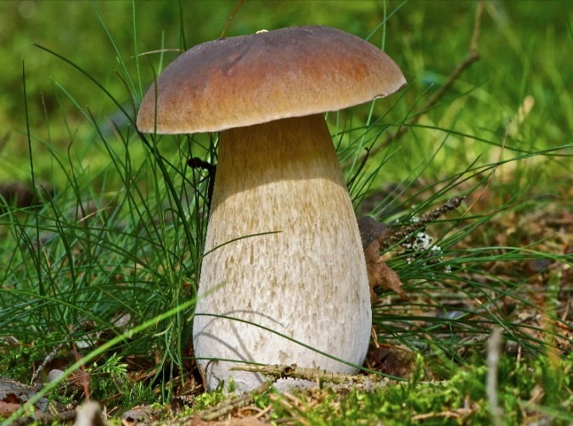
Рисунок 1.1 – Пример подписи к рисунку
Текст.

  - HTML: заголовки, параграфы, списки
Текст.
Таблица 1.1 – Пример таблицы
Столбец 1 | Столбец 2 | Столбец 3
Текст | Текст | Текст
Текст | Текст | Текст

Текст. Текст.

  - HTML: структура документа
Текст. Текст.

  - HTML: блочные и строчные теги
Текст. Текст.
  - HTML: изображения и ссылки, атрибуты
Текст. Текст.

  - CSS: оформление текста и шрифтов
Текст. Текст.

  - CSS: работа с цветами и фонами
Текст. Текст.

  - CSS: позиционирование элементов
Текст. Текст.

- РАЗРАБОТКА WEB-САЙТА
  - Разработка html-страницы
Текст.

  - Разработка стилей css и подключение к html-странице
Текст.

  - Демонстрация работы сайта
Текст.

ЗАКЛЮЧЕНИЕ
В ходе данной работы были рассмотрены ….

СПИСОК ИСПОЛЬЗОВАННЫХ ИСТОЧНИКОВ И ЛИТЕРАТУРЫ
- Гонзалес Р. Цифровая обработка изображений / Гонзалес Р., Вудс Р. – М.: Техносфера, 2005. – 1073 с.

